Август месяц в нашем детском саду прошел не менее интереснее и увлекательнее, че июль.
Старшие ребята с мячиком играли.
Мой веселый, звонкий мяч,
Ты куда помчался вскач,
Красный, синий и цветной,
Мы подружимся с тобой.
(см. фотоальбом)
Для чего нужна зарядка –
Это вовсе не загадка:
Чтобы силу развивать
И весь день не уставать.

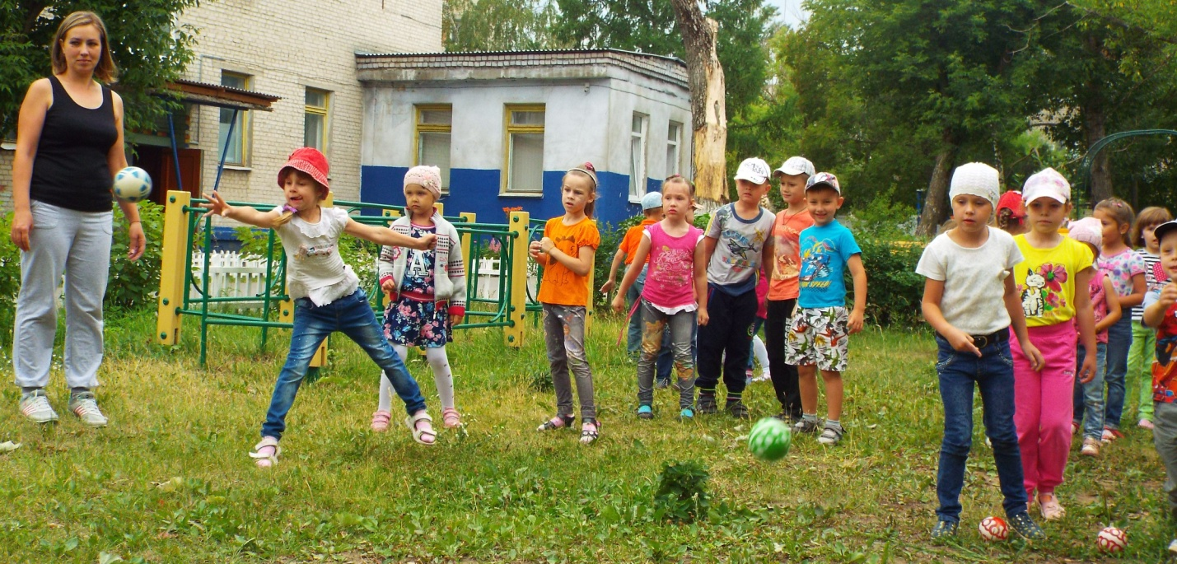
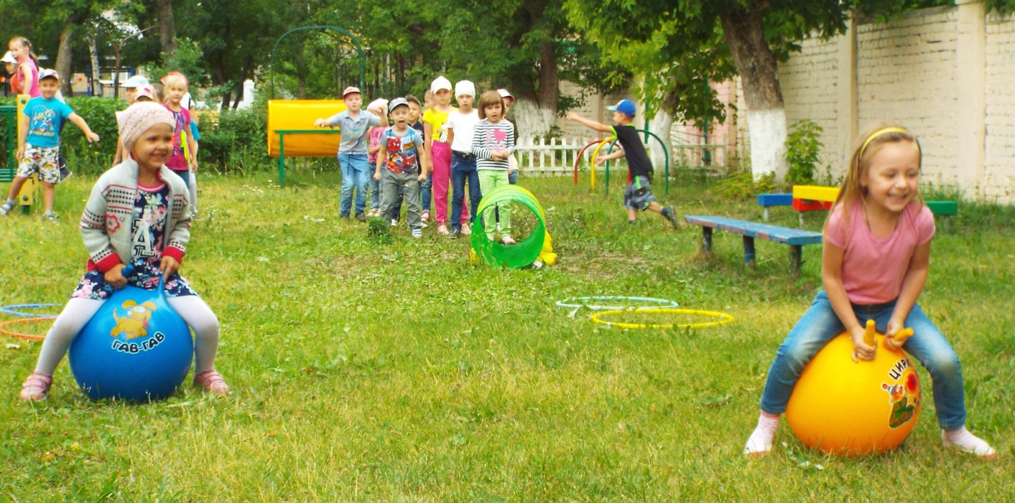
«Праздник шаров»
. Покатились мячи зеленый, красный, синий
Ты с мячом скорей беги не жалей усилий.
